Le Rêve de Robotnik

version 1.2





1. Introduction

Le Docteur Ivo Robotnik est le méchant de l’univers de Sonic. Après toutes ces aventures à essayer de capturer Sonic, il décide de prendre une pause pour faire une sieste. En effet, ce n’est pas facile d’avoir 300 de QI et de courir après le hérisson bleu le plus rapide du monde !

Sonic vous a donné une mission très importante pour qu’il puisse prendre des vacances. Vous devez vous introduire dans le rêve du docteur pour lui donner l’impression de courir après Sonic.

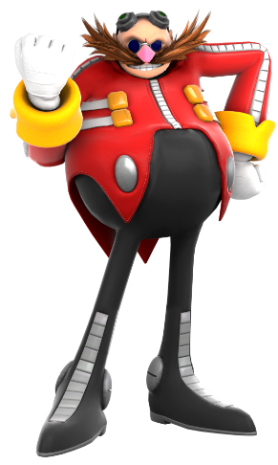 

Robotnik et Sonic

Le saviez-vous ? Avant de devenir le hérisson que l’on connaît tous, Sega voulait un personnage lapin pouvant se battre avec des oreilles préhensiles pour rivaliser avec Mario de Nintendo !

 

Logo de Python et Pygame

1. Consignes

* Pour l’installation, veuillez suivre le tutoriel « Installation Python et ses outils ».
* Le nom du repository est : **cc_ReveDeRobotnik**. Si cela ne vous dit rien, nous vous invitons à lire « le coffre à jouet du petit git ».
* Demandez de l’aide aux Cobras en cas de problème d’installation. Si plus rien ne va, recommencez depuis le début en faisant bien attention à toutes les étapes !
* Pensez à vous informer sur la documentation de [pygame](https://www.pygame.org/docs/).
* Si vous bloquez, rappelez-vous que vous êtes accompagné(e) ! Demandez de l’aide à vos camarades ou à un Cobra.
* Internet est un outil formidable pour découvrir le fonctionnement des choses, servez-vous-en régulièrement !

1. Mirage des pâturages
   1. La bulle de rêve

Robotnik s’est enfin assoupi dans son manoir. Vous allez pouvoir en profiter pour lui émettre un rêve. Mais avant, il vous faut créer un environnement dans lequel Robotnik se sent à l’aise.

Pour cela, vous allez devoir :

* Créer une fenêtre ayant une taille de 1200x600, qui sera la bulle de rêve de Robotnik
* Donner un titre à votre fenêtre : « Le Rêve de Robotnik »
* Maintenir la fenêtre ouverte tant qu’on ne décide pas de la fermer
  1. La forêt des illusions

Quoi de mieux pour Robotnik qu’une balade dans les bois. Reproduisez donc la forêt entourant son manoir lugubre pour qu’il n’y voit que du feu !

Pour ce faire, il va vous falloir :

* Afficher un fond en utilisant le fichier nommé « background_fix.png »
* Afficher les différentes couches d’image en utilisant « background_front.png » ainsi que « background_middle.png »

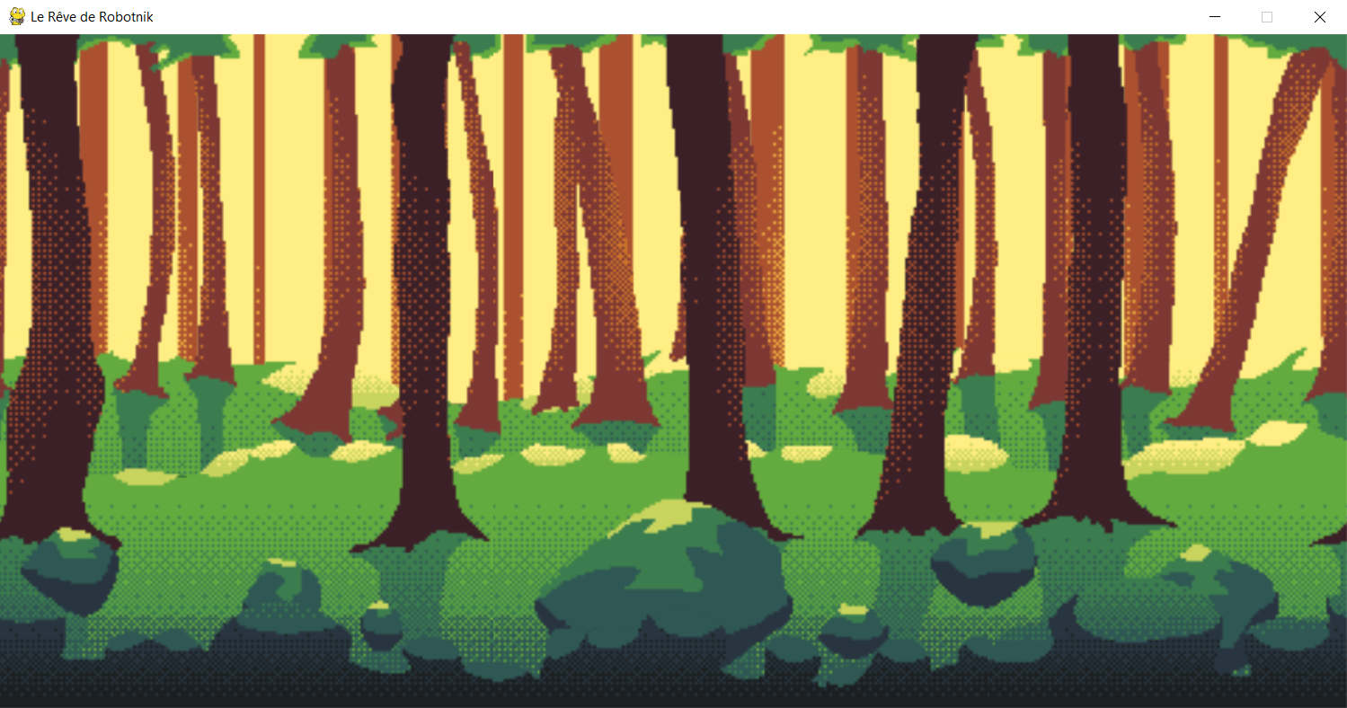

Le résultat pourrait ressembler à ça

* 1. La parallaxe

Cette forêt ressemble comme deux gouttes d’eau à celle de son manoir. Il ne manque plus qu’à la faire bouger pour qu’on est une impression de mouvement lorsqu’il se baladera. C’est ce que l’on appelle une parallaxe.

Dans un premier temps, vous allez faire une fonction basée sur ce prototype :

def parallaxe(window, image, position_x, speed):

* Commencez par afficher l’image en question
* Animez l’image de droite à gauche en fonction de la vitesse donnée
* Réinitialisez la position en « x » une fois sa disparition à l’écran
* Affichez une deuxième fois l’image avec un décalage de 1200 pixels en « x » pour obtenir une boucle infinie de l’image de fond sans aucune coupure

Maintenant que votre trompe l’œil est prêt, vous allez devoir l’utiliser plusieurs fois pour faire bouger les arbres et les buissons à des vitesses différentes.

Pour donner une impression de profondeur, suivez les étapes ci-dessous :

* L’image nommée « background_fix.png » ne doit pas bouger
* Faites en sorte que « background_front.png » bouge plus vite que « background_middle.png »

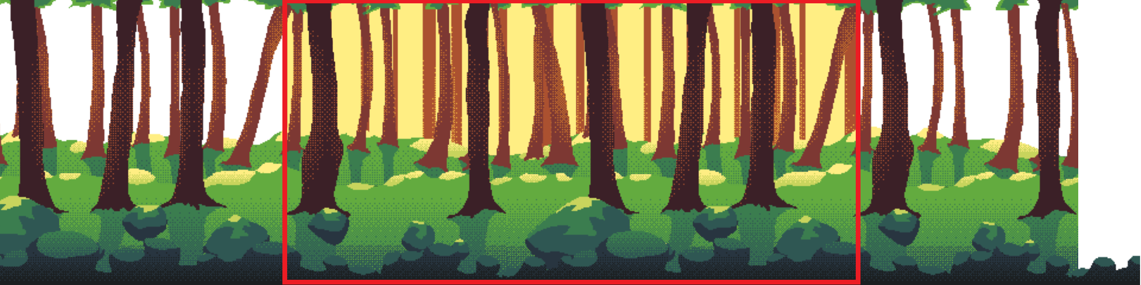

Vue d’ensemble d’une parallaxe

Fenêtre de jeu, ce que le joueur voit

**Félicitations !**

Grâce à vous, Le rêve du Docteur Ive Robotnik prend vie. Nous allons pouvoir commencer à y intégrer Sonic !

1er récompense

1. Sonic entre en scène
   1. L’apparition du hérisson bleu

Le rêve commence à prendre forme, mais il manque une petite touche de bleu. Ça tombe bien, il est temps de faire courir Sonic !

Vous allez aller plus loin dans la manipulation des images, pour ce faire, vous allez donc :

* Charger le fichier « sonic.png » en question comme pour les images de forêt
* Créer une variable « rectangle » avec comme paramètre : 0 pour la position en haut / 1050 pour la position à gauche / 175 pour la largeur / 175 pour la longueur. Cela déterminera quelle image de Sonic sera affichée
* Afficher Sonic en bas à gauche de l’écran. Il doit être affiché derrière l’image des buissons

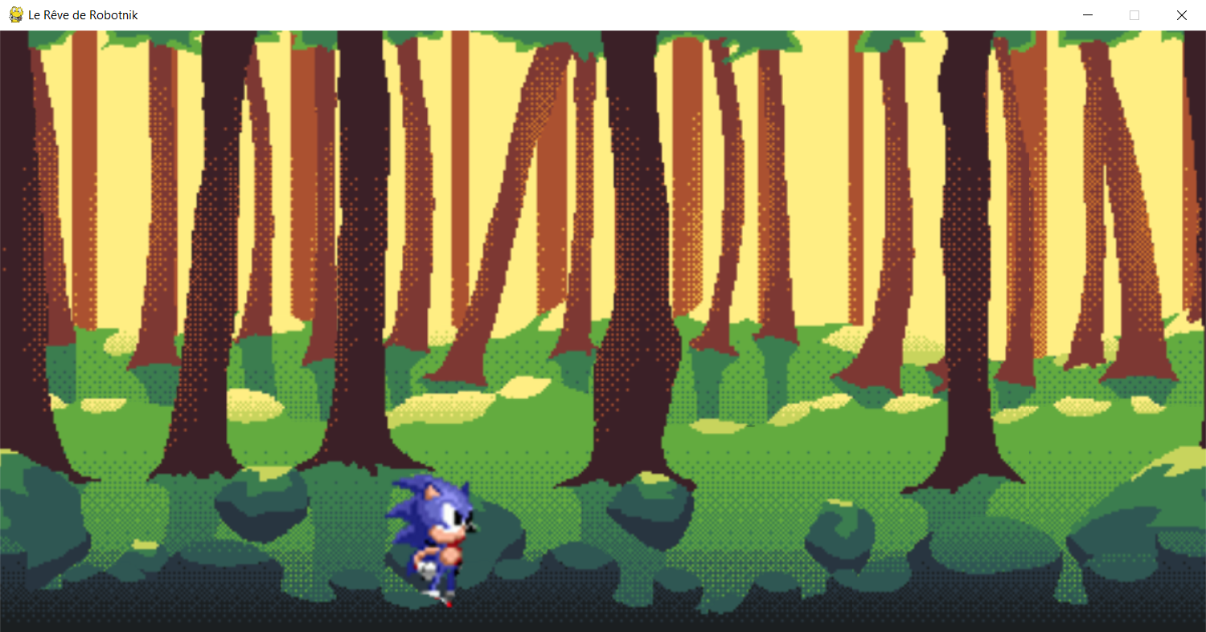

Aperçu d'un Sonic sauvage

* 1. La randonnée

Maintenant que le docteur voit Sonic, il va vouloir l’attraper. Vous n’allez quand même pas lui laisser ce plaisir. Trouvez une solution et vite !

Suivez ces étapes pour que Sonic se lève et marche :

* Dans votre boucle de jeu, récupérez les touches du joueur en utilisant cette ligne

keys_pressed = pygame.key.get_pressed()

* Une fois récupérée, essayez de savoir si c’est la touche « → » qui est enfoncée. Si elle l’est, augmentez la valeur de la variable « rectangle.left » sinon, attribuez les valeurs par défaut à « rectangle » pour afficher l’image d’attente de Sonic
* Regardez : si vous appuyez trop longtemps sur le bouton « → », votre Sonic va faire n’importe quoi puis disparaître. Pour y remédier, lorsque vous augmentez la valeur de « rectangle.left » vérifiez ensuite que sa valeur ne dépasse pas 700. Si elle dépasse ce nombre, remettez sa valeur à 0 pour que cela fasse une boucle d’animation

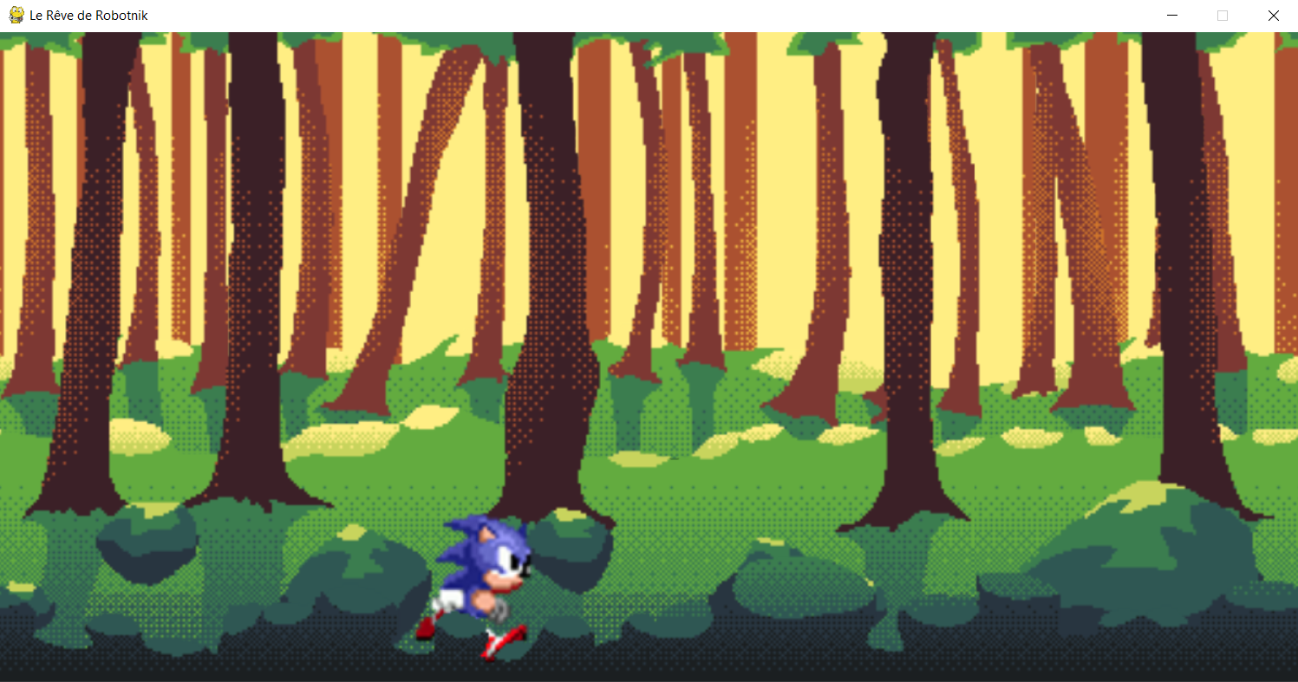

L’échauffement

* 1. Le marathon

Vous avez réussi à gagner du temps, mais Robotnik connaît bien son manoir. Il ne va pas tarder à aller chercher son mini-vaisseau ! Faites en sorte que Sonic puisse courir plus vite pour éviter sa capture.

Pour ce faire, vous allez devoir :

* Ajoutez une variable « speed_mode ». Lorsque vous vérifiez si le joueur appuie sur « → », faites-en sorte que Sonic marche, mais ajoutez +1 à la variable « speed_mode ». Dès que cette variable dépasse les 20, passez de l’animation « marche » à « sprint ».
* Pour ce qui est de l’animation sprint, vous devez changer la valeur de « rectangle.top » pour 350. Suivez la même procédure que pour la marche en modifiant une ou deux valeurs pour que l’animation soit fluide
* Si le joueur n’appuie plus sur la touche « → », réinitialisez cette variable à 0

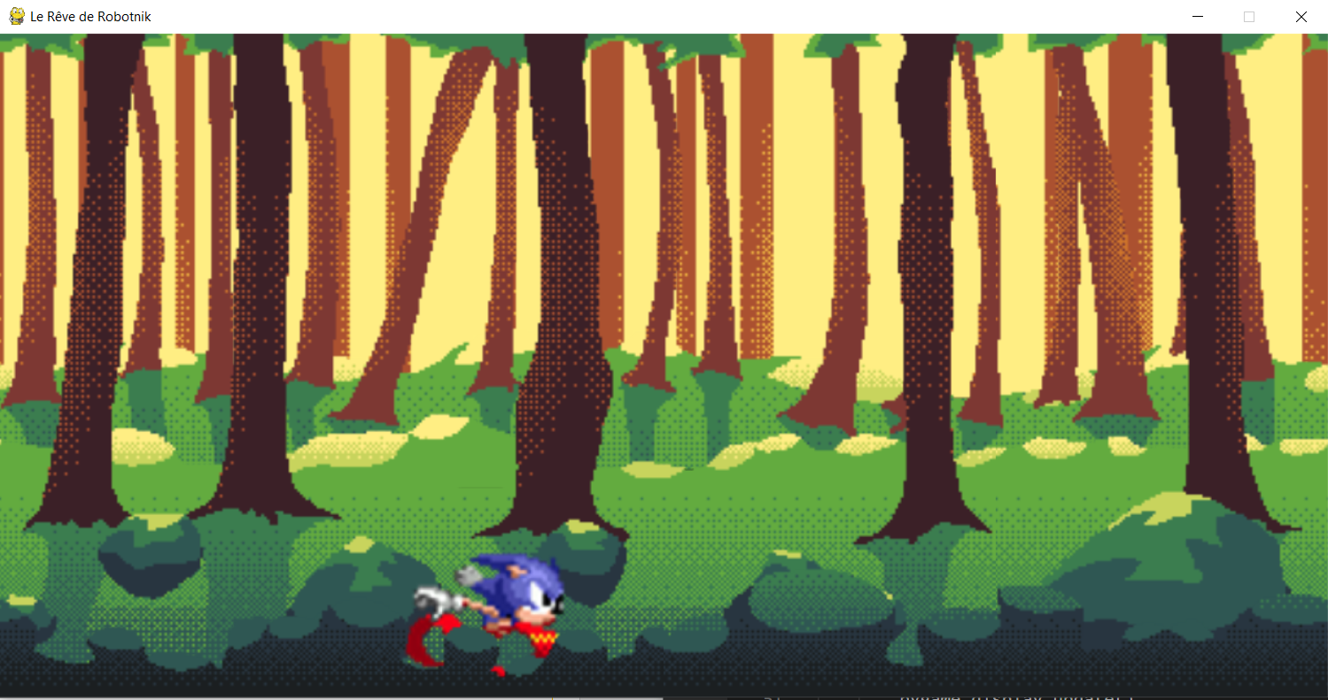

Le sprint



**Félicitations !**

Grâce à vous, Sonic peut enfin courir comme un vrai hérisson Super-Sonic !

2ème récompense

1. Vitesse et prouesse

Vous devez remarquer que la forêt bouge toute seule, même si Sonic ne bouge pas. Le docteur ne va pas tarder à remarquer la supercherie. N’oubliez pas qu’il est très intelligent.

Pour faire bouger la forêt en même temps et au même rythme que Sonic, il vous faudra :

* Ajouter une variable « speed » qui change en fonction de la vitesse de Sonic. Elle doit être égale à 0 quand Sonic ne court plus, 1 quand il trottine et 3 quand il court super vite
* Modifier la vitesse de la parallaxe en fonction de cette même variable.

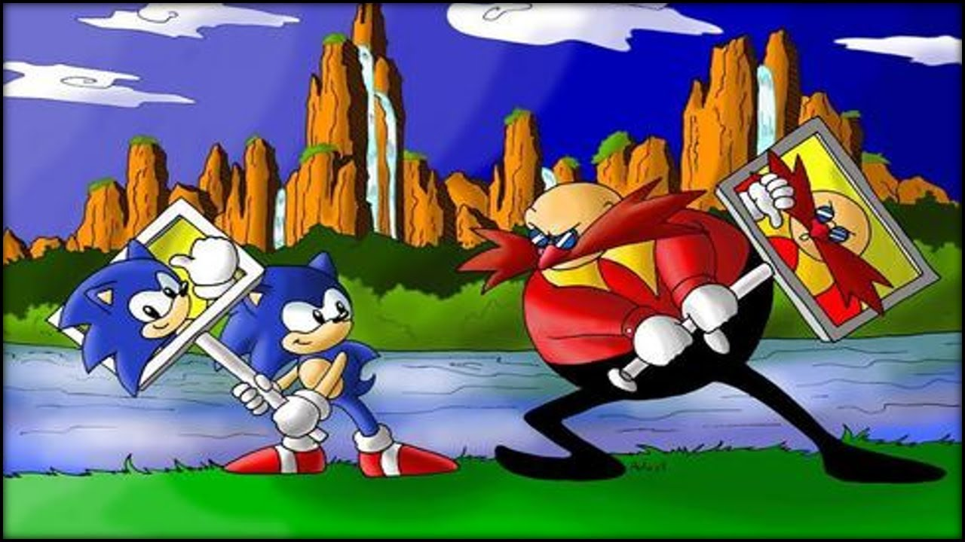

La rencontre entre Sonic et Robotnik



**Félicitations !**

Robotnik n’y voir que du feu. Sonic va pouvoir s’offrir des vacances et il en avait bien besoin !

3ème récompense

1. BONUS : Hérisson, appuie sur le champignon

Sonic vous a envoyé un nouveau message : il aimerait prolonger ses vacances. Le docteur a sorti son super vaisseau, il vous faut donner la possibilité à Sonic de pouvoir se mettre en boule pour aller à sa vitesse maximale !

Suivez ces étapes :

* Lorsque Sonic avance, multiplier sa vitesse par deux quand la touche « a » est enfoncée. Par la même occasion, passez la variable « speed_mode » en « hyperespace »
* Ajoutez une animation pour le mode « hyperespace ». Pour ce faire « rectangle.top » doit être égale à 525 puis suivez la même procédure que pour le sprint pour que l’animation soit fluide
* Pour plus de cohérence, lorsque la touche « a » est relaché, passer la variable « speed_mode » pour passer à l’animation « sprint »

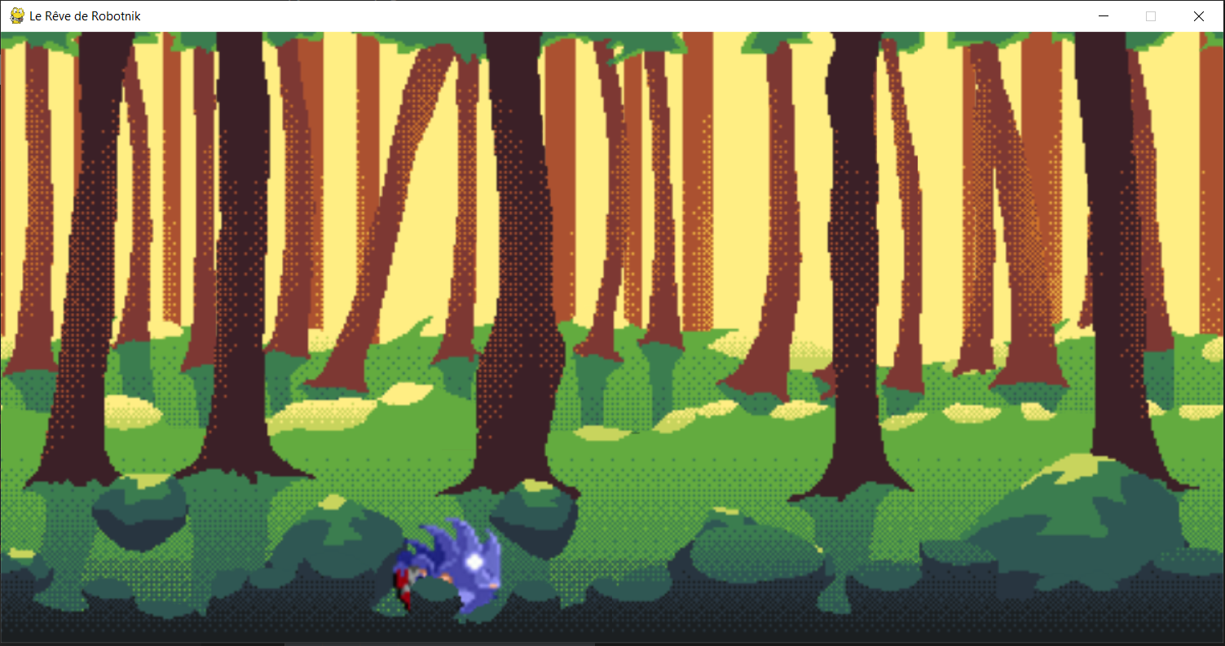

Mais où est Sonic ?

**Félicitations !**

Grâce à vous, Sonic a pu prolonger ses vacances. Il sait qu’il peut désormais compter sur vous en cas de problème !

4ème récompense

1. Conclusion

Maintenant que votre bulle de rêve est complète, il vous faut ajouter plus d’actions pour que le Docteur ne se réveille pas trop vite. Vous allez donc pouvoir l’aider à dormir plus longtemps en ajoutant ces éléments dans son rêve :

* Faire en sorte que Sonic puisse sauter
* Ajouter des pièces à récupérer
* Ajouter une musique et des sons

Si vous êtes curieux, pensez à poser vos questions aux Cobras. Ils seront ravis de partager leurs connaissances avec vous.



Et c'est parti !